我是小小新闻播报员
——六年级期末课程
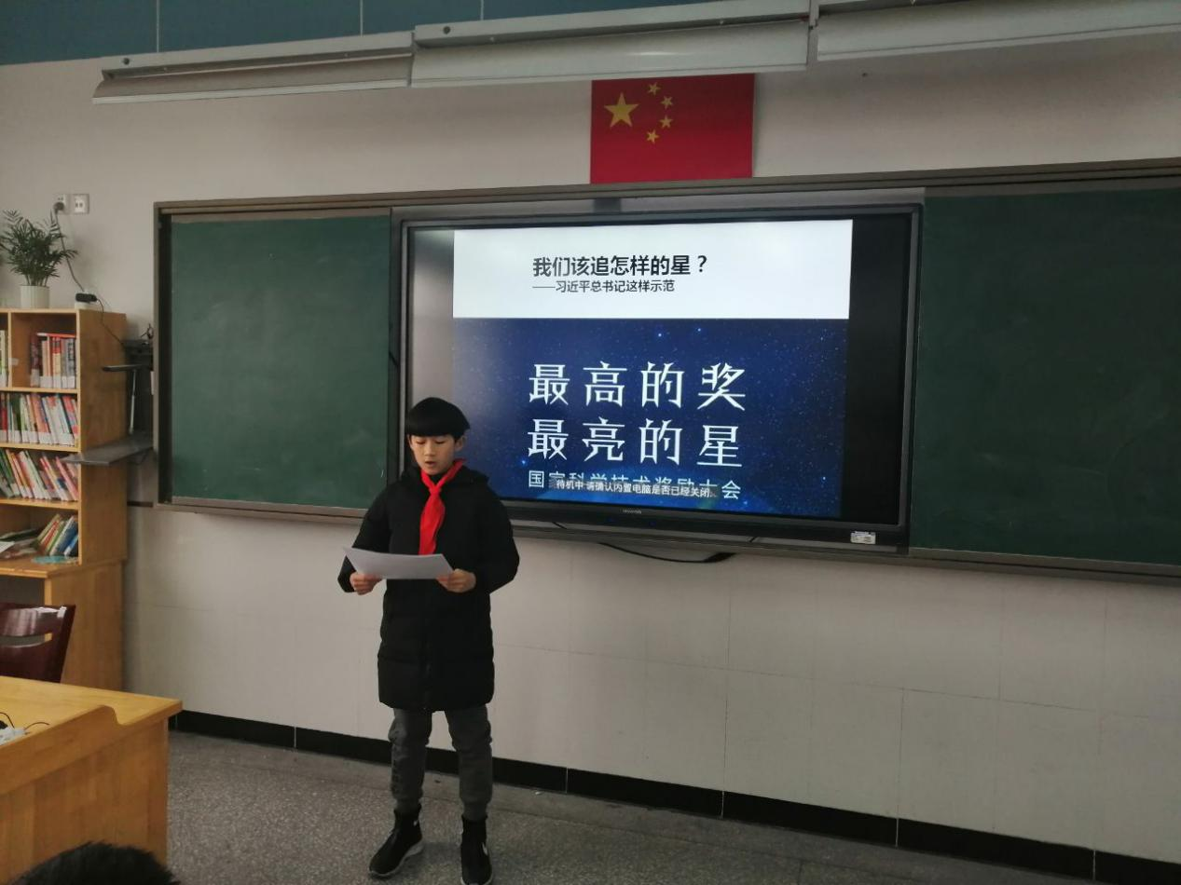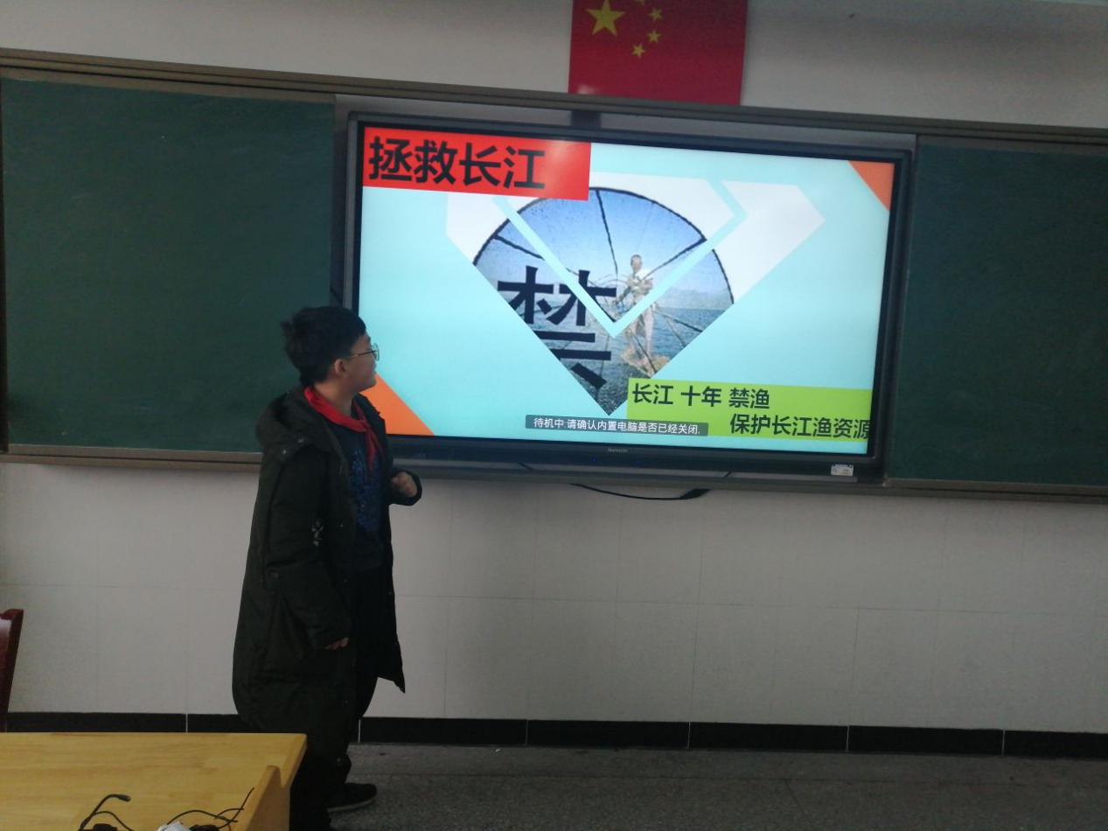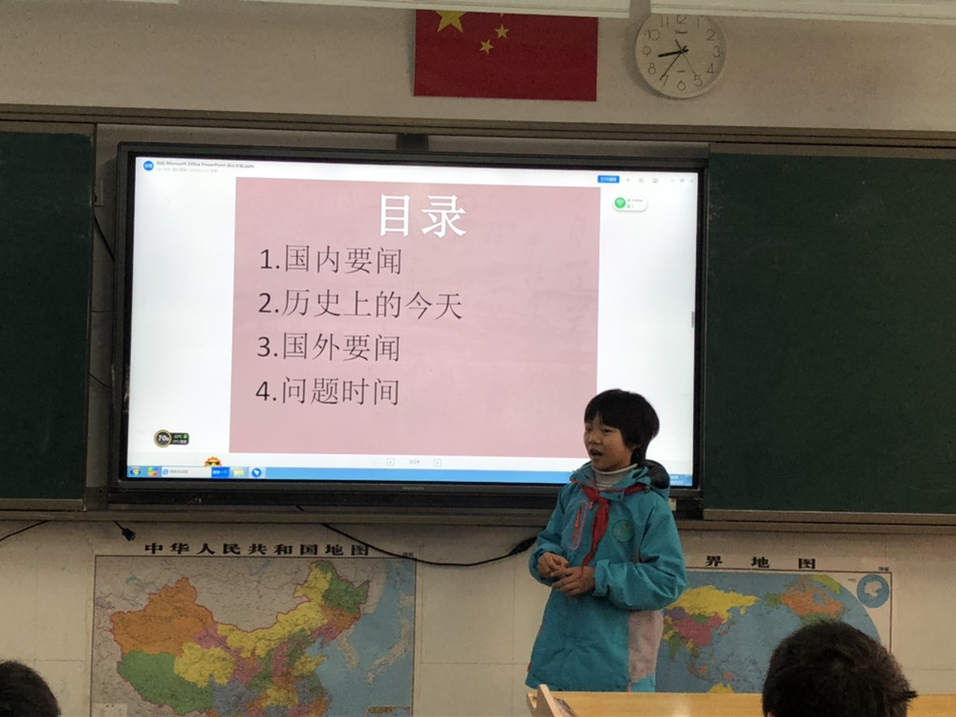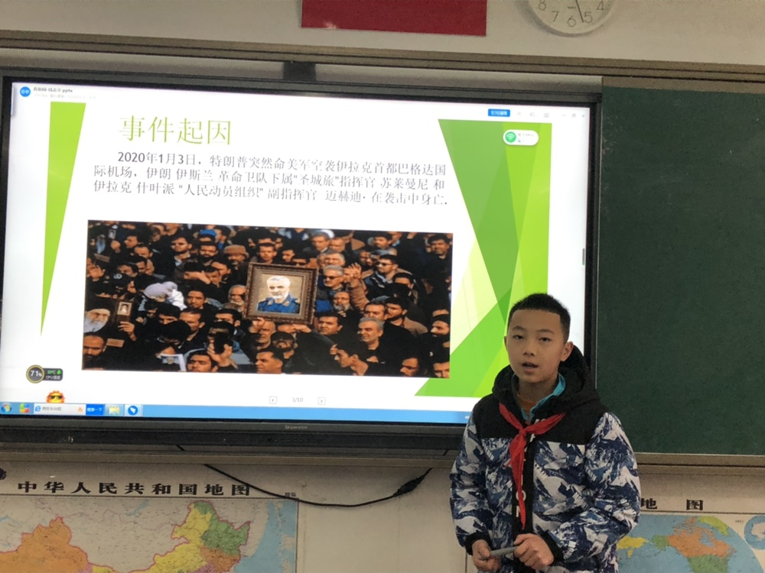
2020年1月13-14日，新北区春江小学六年级语文组为孩子们准备了精彩纷呈的体验活动。本次期末课程围绕“小小新闻播报员”展开，活动在孩子们的期盼中于各班教室如期开展。虽然室外寒风瑟瑟、阴雨连绵，可室内却热火朝天。
此次活动的参与对象覆盖了六年级全体学生。活动前期，各班进行了全面参与，队员们积极响应，踊跃报名，经过激烈的角逐，最终选拔出五位优秀的选手进入班级总决赛。比赛如火如荼地进行着。各位参赛选手仪态大方，精神抖擞地上台播报新闻。清脆悦耳的声音，标准流利的普通话，内容详实的新闻稿，给在场观众留下了深刻的印象，赢得了师生们的热烈掌声和一致认可。
撰写小小新闻播报稿，学当新闻播报员。本次活动，给孩子们搭建了一个展现自我的舞台，孩子们的新闻播报能力得到了很大的提高，同时也给了孩子们交流的平台，队员们收获了知识，收获了快乐，收获了情感。相信这次活动的圆满开展一定会给队员们留下美好的回忆，祝愿他们在春小这块乐土上继续快乐学习，快乐生活！
（撰稿：蒋海晨 摄影：六年级组 审核：曹灯娣）

